Wandertag oder Kulturtag am 5. August 2017
der AMORC Städtegruppe in Stuttgart

Treffpunkt um 13.45 Uhr
vor der Evangelische Kirche – „Peterskirche“ in Weiler zum Stein (gehört zu Leutenbach)
Fröbelstraße 23, 71397 (Weiler zum Stein) Leutenbach
Wer über die B14 kommt in Winnenden Richtung Leutenbach fahren bzw. durch Leutenbach durchfahren, dann kommt man nach „Weiler zum Stein“
In der Ortsmitte dann rechts abbiegen.

Um 14:00 Uhr:
- Führung wird durchgeführt durch den Historischen Verein aus Leutenbach durch
Herrn Herrschlein
Thema: die Peterskirche mit dem Schwerpunkt „Prinzessin Antonia“.
Herzog Eberhard III. von Württemberg kaufte nach dem 30jährigen Krieg für seine Schwestern Johanna und Antonia den Gollenhof und den Steinächleshof. Prinzessin Antonia bekam für ihren Lebensunterhalt die Einnahmen des Steinächleshofes.
1652 machte Antonia der Kirche Weiler zum Stein eine sehr großzügige Stiftung: Ein Tauf- und Abendmahlsgeschirr, eine bestickte Altardecke, einen Notenpult, eine Sakristeikredenz, Bücher, einen Beichtstuhl und eine Weihrauchpfanne…
Außer dem Beichtstuhl und der Weihrauchpfanne ist davon noch vieles heute erhalten. Besonders schön der Notenständer und die innen und außen bemalte Sakristeikreidenz.
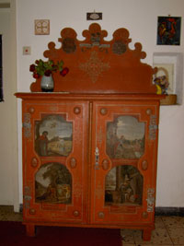

Im Anschluss daran wollen wir die
St. Johannes-Kirche in Affalterbach, Nordstr.13 besichtigen.
Fahtzeit nach Affalterbach ca. 10 Minuten
Die Kirche ist immer offen, ansonsten Messner wohnt im Nachbarhaus.

Folgende Symbolik wurde in die Kirche eingebracht
:
- Die Mesusas am Eingang der Kirche
- Das Labyrinth in der Mitte der Kirche
(Nachbildung des Labyrinths der Kirche in Chartre)
- 22 Buchstaben: „Zeichen aus dem Nichts“.
Von Dieter Frank aus Schwäbisch Hallwurden 22 Aquarelle geschaffen über die hebräischen Buchstaben und ihre Symbolik, aufgehängt in derSt. Johannes-Kirche
- Thora auf dem Hochaltar.

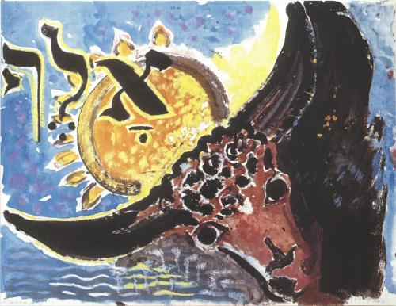

Vorschlag Wanderung:
Kurze Wanderung um den Lemberg mit Ausblick bis nach Stuttgart. (Wanderung kann auf Wunsch auch ausgebaut werden.
Abschluss am Lemberg bei den „Sieben Eichen“

Alternative Wanderung am Vormittag am Buchenbach. Bitte in die Wunschliste eintragen.

